焊接工艺实验报告
序 号：
保存期：长期
执行标准：
焊接方法：GMAW
自动化程度： 全自动
母材
材料类型 |  | 制管标准 |  |  |  | 材质（钢级） |  |  |  |  | 管径（D） |  |  |  | 壁厚（T）
钢管1 |  | API Spec 5L |  |  |  | X65 |  |  |  |  | 325mm |  |  |  | 14.3mm
钢管2 |  | API Spec 5L |  |  |  | X65 |  |  |  |  | 325mm |  |  |  | 14.3mm
焊接材料
焊道 |  |  | 根焊 |  |  |  |  |  |  | 热焊 |  |  |  |  | 填充/盖面
执行标准 |  |  | AWS A5.18 |  |  |  |  |  |  | AWS A5.18 |  |  |  |  | AWS A5.18
型号 |  |  | ER70S-6 |  |  |  |  |  |  | ER70S-6 |  |  |  |  | ER70S-6
规格 |  |  | φ1.0mm |  |  |  |  |  |  | φ1.0mm |  |  |  |  | φ1.0mm
牌号（厂家） |  |  | Pipeliner 70S-6 |  |  |  |  |  |  | Pipeliner 70S-6 |  |  |  |  | Pipeliner 70S-6
批号
保护气体
焊道 |  |  | 根焊 |  |  |  |  |  | 热焊/填充/盖面
保护气体类型 |  |  | 混合气（Ar-CO2） |  |  |  |  |  | 混合气（Ar-CO2）
混合比要求（体积比） |  |  | 50%Ar+50%CO2 |  |  |  |  |  | 80%Ar+20%CO2
纯度要求 |  |  | Ar气体纯度≥99.96%,CO2气体纯度≥99.5%
含水量要求 |  |  | CO2气体含水量≤0.005%
接头设计
衬垫：有 接头型式：管对接
坡口型式：U型 错边：≤2mm
坡口面角度（α）：4° 对口间隙b:0-0.5mm
钝边P：1.6±0.3mm
图1 接头设计详图 |  |  |  |  |  |  | 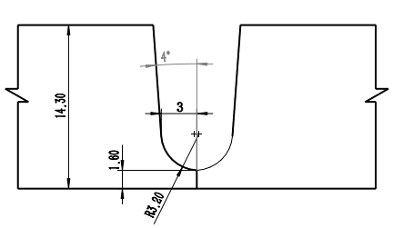
图2 焊层（道）顺序示意图 |  |  |  |  |  |  | 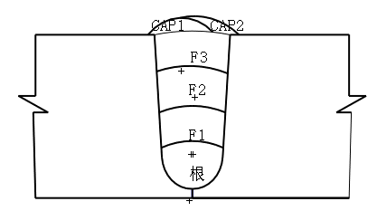
施焊环境 |  |  |  |  |  |  | 预热及层间温度
温度：  湿度：  风速: |  |  |  |  |  |  | 预热温度：≥200℃  层间温度：≥100℃  预热方法： 中频加热  测温方法：
位置
焊道 |  |  |  | 管位置 |  |  |  |  |  |  | 焊接方向 |  |  | 焊接方法
根焊 |  |  |  | 水平固定/5G |  |  |  |  |  |  | 向下 |  |  | GMAW
热焊/填充/盖面 |  |  |  | 水平固定/5G |  |  |  |  |  |  | 向下 |  |  | GMAW
焊接设备
根焊\热焊\填充\盖面：熊谷单焊炬自动焊A-305
焊接工艺参数
焊道 | 焊接方法 |  | 极性 |  | 电流  (A) |  |  | 电压  (V) |  |  |  | 送 丝  速度(in/min) | 焊接速度  (cm/min) |  | 保护气体流量(L/min) | 焊 接  时间（min） | 焊后  深度(mm)
ROOT | GMAW |  | DCEP |  | 130-170 |  |  | 14-18 |  |  |  | 200-240 | 34-40 |  | 25-35 | 2.58 | 10
F1 | GMAW |  | DCEP |  | 140-250 |  |  | 21-23 |  |  |  | 340-440 | 35-47 |  | 25-35 | 2.30 | 6.5
F2 | GMAW |  | DCEP |  | 140-250 |  |  | 21-23 |  |  |  | 340-440 | 35-47 |  | 25-35 | 2.41 | 3
F3 | GMAW |  | DCEP |  | 120-280 |  |  | 21-23 |  |  |  | 300-460 | 35-47 |  | 25-35 | 2.45 | 0
CAP1 | FCAW |  | DCEP |  | 100-160 |  |  | 20-21 |  |  |  | 210-250 | 40-57 |  | 25-35 | 2.30
CAP2 | FCAW |  | DCEP |  | 100-160 |  |  | 20-21 |  |  |  | 210-250 | 40-57 |  | 25-35 | 2.45
功效统计：总焊接时间：16.15min,焊丝消耗量：924g，熔敷效率大于0.9
过程图片：

总结：

